RELAX CENTER
Análisis de Mercado
Mayo 2006

INDICE

1. Introducción 3
2. Estudio del Sector 3
3. Razones para un Relax Center: Necesidad vs moda 9
1.1 El mercado Americano 9
1.1.1 Segmentación de la clientela 12
1.1.2 Tendencia Futuras en el mercado Americano 13
1.2 Los Spa en Europa 13
4. Necesidad de centros de relajación 14
1.3 La evolución hacia lo oriental 16
5. Conclusiones 16
6. ANEXO 17
1.4 Costes y rentabilidad de un SPA 17
1.5 Principales empresas de equipamientos para spas 17
1.6 Balnearios, el negocio de agua más urbano 19
1.7 Los spas y los colores 21
1.8 Tamaño, Ubicación y regulación 21
1.9 Resultados de la encuesta realizada a los compañeros del IE 22

Introducción

El mercado de la relajación en España es un mercado difuso, en el que se mezclan: spas, balnearios, salud, belleza, gimnasios, estética y ocio. No existen estadísticas fiables del sector, como nos indica Antonio Pastor, el presidente de la Asociación Española de Balnearios Urbanos. Pero en lo que parece todo el mundo en coincidir es que es un mercado en pleno crecimiento.

Estudio del Sector

Nuestro estudio de mercado se basará en el mercado de los Spa, ya que supondrá la mayor parte de la inversión así como una gran porción de nuestra oferta de servicios.

Según Antonio Pastor, en España el mercado de los spas empezó a desarrollarse fuertemente hace 6-7 años. Actualmente existen unos 300 balnearios urbanos, habiéndose creado unos 150 en el último año. Gran parte de este crecimiento se debe al desarrollo de Spas en hoteles. Al principio introdujeron la oferta de relajación/salud/belleza para dar valor añadido a su hotel, sin embargo ahora está comenzando a convertirse en un requisito para todo hotel de lujo.

De momento no se pueden realizar estadísticas fiables, ya que ni siquiera existe un código de actividad definido en el mercado de relajación. Las empresas dedicadas a la relajación como: balnearios, spas, centros de Yoga, centros de Taichí, etc, están difusos en diferentes códigos de actividad lo que impide recopilar información fiable. Algunos de los códigos en los que se encuentran los participantes de este mercado son: baños y piscinas (9422), belleza (9722), Servicios de naturopatía (944), otros servicios no clasificados (9429), hoteles (55101) y gimnasios (92621).

Tanta es la falta de precisión, que incluso hay conflictos legales por el uso de la palabra balneario.. Por ello vamos a intentar diferenciar los Balnearios de los Spas.
Para la Asociación de Balnearios de España, un balneario o estación termal es aquella instalación que dispone de Aguas Minero-Medicinales declaradas de Utilidad Pública, servicio médico e instalaciones adecuadas para llevar a cabo los Tratamientos que se prescriban.
En cambio, los llamados balnearios urbanos y centros SPA centran sus terapias sencillamente en la bondad del agua y en como ésta actúa, en su contacto principalmente, sobre el cuerpo. No significa que sus aguas no posean sustancias minerales saludables. Es sólo que en su mayoría el agua que utilizan, lógicamente, no las lleva en su composición natural.
Y aquí está la diferencia. Aunque el agua de estos centros en principio no esté compuesta de esas sustancias minero-medicinales que disfrutan los balnearios tradicionales por naturaleza, los balnearios urbanos y centros SPA tampoco tienen la exigencias médicas que se les piden a aquellos. Por supuesto la inversión necesaria para crear un negocio de estas características también difiere.
También a su favor, los balnearios urbanos y centros SPA tienen la posibilidad de ofrecer una facilidad de acceso que no tienen los tradicionales. Estos se han ubicado desde siempre en zonas con un claro atractivo natural, acompañados por el handicap del acceso y llavando consigo el inevitable componente turístico, que obligaba a los usuarios de los mismos a disfrutar solamente en periodos estivales de esta sana actividad.
Con este panorama se podría decir que la necesidad de implantar este tipo de centros en las ciudades estaba creada y la demanda ya existía, aunque fuese de forma latente.

Fernando Sanz (AEBU,) comenta en su artículo los estándares en los balnearios urbanos que “hace unos años los clientes de los balnearios eran personas de avanzada edad. Sin embargo, si se echa la vista atrás, todos los antiguos castros romanos disponían de SPA (Salut per Aqua). Eran los legionarios romanos, personas jóvenes y fuertes, los que más lo utilizaban para mantener su cuerpo en forma y saludable. Sin embargo, con el paso de los años el concepto spa o balneario se degradó. Es a partir del año 2000 cuando, una vez más, se populariza el concepto. Este hecho tiene que ver con la celebración de los mundiales de fútbol de 1998. En ese momento, la selección española estuvo concentrada en el balneario de Puente Riesgo recuperando el concepto: el balneario era sinónimo de gente joven, saludable y con reconocimiento social.
En el año 2000, coincidiendo con este hecho, las empresas comienzan a construir balnearios urbanos por toda España. Sin embargo, un mal asesoramiento, un diseño erróneo o unas instalaciones precarias han dado lugar a una red de balnearios que son ineficaces desde el punto de vista terapéutico. Al no ser terapéuticos, los clientes dejan de ir y, por tanto, no son rentables.

Para velar por estos intereses comunes tanto de propietarios como de clientes, la AEBU ha establecido unos estándares de calidad básicos desarrollados por los especialistas en diseño, construcción y gestión, que son quienes saben cómo funcionan perfectamente. Balneario, Spa, Hammam, zona Wellness..., el título es intrascendente, sin embargo, el que estos centros termales se estén multiplicando es un hecho que se ha trasladado a toda España.

Si tan sólo el 10 por ciento de la población quisiera cuidarse y deseara asistir a los balnearios urbanos, se deberían de construir más de 15.000 balnearios con una media de 300m2 de superficie en los próximos 15 años para dar servicio a 4 millones de personas, que son las personas que desean cuidarse para mantener su salud.

A día de hoy, estos estándares son los únicos que se conocen a nivel mundial. Sin ser pretenciosos, es importante destacar el papel de liderazgo de España en esta nueva cultura del agua a nivel mundial, y no es descabellado pensar que en pocos años esta normativa sirva de pauta y de referente para establecer una normativa mundial.”

El mercado está en plena fase de expansión (Antonio Pastor, José Ignacio Gómez de Intervap y Fernando y Fernando Sanz de ETE) y está muy debajo de los mercados del resto de Europa, EEUU y Japón. Por este motivo parte de nuestro análisis de mercado mirará hacia EEUU, donde el mercado del Wellness es un mercado maduro, que nos ayudará a tratar de ver hacia dónde evolucionará en España.

José Ignacio Gómez de la firma Intervap (cabines españa n°1 feb. 2006) : “Este sector ya lo conocía en otros países de Europa desde hace muchos años, y a día de hoy, sigue teniendo presencia, con mayores y mejores infraestructuras, variadas ofertas, así como rentabilidades altísimas de negocio. España se ha iniciado en este mundo hace apenas 6 ó 7 años, por lo cual me atrevo a pronosticar que está en plena fase de expansión. Cada vez se está llevando el Spa urbano más cerca del cliente. Hoy ya no se usa este servicio como una forma de salud sino también como lugar de encuentro y de relación social”, “La tendencia está fuertemente al alza con perspectivas de crecimiento estable.”

Además de ser un mercado disperso con multitud de empresas de sectores diferentes que ofertan servicios similares como masajes, yoga, tai-chi, aromaterapia, es un sector muy dividido y con información muy dispersa. Gran parte de las empresas son difíciles de localizar y no aparecen ni en guías, ni en revistas ni asociaciones. De hecho, hasta el 31 de Mayo de 2005 no se crea la Asociación Española de Balnearios Urbanos. Esta asociación tiene como objetivo difundir los servicios de spas y balnearios e informar, ayudar y defender a sus miembros. Aprovechamos este punto para agradecer a su presidente, Antonio Pastor su colaboración con este proyecto.

El único estudio de mercado exhaustivo que hay es el realizado por la consultora DBK en junio de 2005, según el cual desde hace un par de años el turismo de salud y belleza crece en España a un ritmo anual superior al 17%.

Tras el notable crecimiento experimentado en los últimos años por los balnearios y los establecimientos hoteleros vinculados al turismo de salud y belleza, comienza a desarrollarse en el mercado español un incipiente sector de spas urbanos.
Así, en el año 2004 existían unos 125 spas urbanos sin oferta hotelera, registrándose algo más de 25 aperturas al año durante el período 2002-2004. Esta tendencia ha estado sustentada en la implantación de nuevas enseñas y en el inicio de la expansión geográfica de la decena de cadenas que en junio de 2005 operan en el sector, si bien también se han registrado diversas aperturas de spas urbanos de gestión independiente.
El volumen de negocio generado por estos establecimientos se situó en el año 2004 en unos 45 millones de euros, cifra que experimentó un crecimiento del 42% en 2003 y del 32% en 2004.
En paralelo, varias de las cadenas hoteleras más activas en el mercado de servicios de salud y belleza han ido incorporando centros spas a sus establecimientos urbanos. De este modo, en junio de 2005 existían 25 hoteles con spa ubicados en capitales de provincia, 20 de ellos integrados en cadenas, cifras que se espera vayan en aumento en los próximos años.

 | Spas urbanos sin oferta hotelera |  | Spas urbanos con oferta hotelera
Año | Nº Spas | Volumen de negocio 2004. | Nº Spas | Volumen de negocio 2004
2003 | 95 | 45 Mill€  Crecimiento de + 32,4% | - | 6 Mill€  Crecimiento de  + 50%
2004 | 125 | 45 Mill€  Crecimiento de + 32,4% | 25 | 6 Mill€  Crecimiento de  + 50%

La mayor parte de los spas urbanos sin oferta hotelera se concentran en las Comunidades Autónomas de Cataluña y Madrid, reuniendo de forma conjunta en torno al 45% del número total de centros en 2004. A continuación se situaron Andalucía y la Comunidad Valenciana, con entre el 10% y el 15% cada una.

Del total de spas urbanos operativos a finales de 2004, en torno al 35% estaban integrados en cadenas, mientras que el 65% restante correspondía a centros de gestión independiente. La mayor arte de las empresas son operadores de pequeña dimensión dedicados a la explotación de un centro, siendo, en muchos casos propiedad de accionistas privados.

El sector está en pleno crecimiento debido al incremento de la demanda que se ha producido principalmente por los siguientes motivos: aumento de las necesidades de estos servicios, obtención rápida de beneficios que hace que incremente el uso de estos centros y el aumento de poder adquisitivo que hace que los Spas estén al alcance de la mayoría de la gente, en paralelo al aumento de la oferta de centros que ofrecen este tipo de servicios.

En 2004 el volumen de negocio generado por el conjunto de spas urbanos sin oferta hotelera fue de unos 45 millones de euros, lo que supuso un crecimiento de algo más del 30% con respecto a 2003, año en el que había aumentado creca de un 42%.

La mayor parte de la cifra de negocio correspondió a los ingresos por tratamientos spa, los cuales supusieron el 60% del total, situándose a continuación el resto de tratamientos, principalmente de estética u otros de relajación, los cuales representaron el 35% del total. El 5% restante se derivó de la venta de productos y de la prestación de otros servicios.

Las cadenas de spas urbanos generaron un volumen de negocio de unos 15 millones de euros, aumentando en los últimos años su participación sobre el valor total del negocio de spas urbanos sin oferta hotelera. Así, esta cifra pasó de suponer el 29% en 2002 a representar el 33% en 2004.

Los expertos del sector parecen coincidir que es un sector muy joven en el que hay que esta innovando y en el que se tiene mucho que aprender de otros países, como: EEUU, Europa y Japón.

La Directora gerente de Ecologic Natural Spa (www.spadevelopers.com), explica que “en Estados Unidos y Asia, lugares donde se pueden encontrar los grandes spas del mundo, los spas turísticos son realmente espectaculares y forman ya una parte muy importante de un hotel de cierta categoría. Los spas, balnearios urbanos y los centros de wellness, también son muy populares y suelen ser muy lujosos en estas zonas”. En España, todavía nos encontramos en fase de crecimiento, si bien es verdad que el aumento de la oferta ha sido notable en los últimos años. Si nos centramos en la comparación entre provincias, Nicolau comenta que “la mayor diferencia se encuentra en las grandes ciudades o en las zonas de turismo de alto.

Diversificación. Las posibilidades de diversificación hacia otras áreas son elevadas: lo más común es complementar los servicios prestados en el spa con servicios propios de un centro de estética.

No obstante, hay muchas más opciones ya que se puede diversificar con distintos aparatos, centro de bronceado e, incluso, peluquería. Ofrecer un servicio integral, siempre relacionado con la belleza y el bienestar, puede ayudarte a incrementar tu clientela. Sin embargo, esta diversificación también puede ser una amenaza, ya que otras empresas –como hoteles, gimnasios, centros de estética, etc.– están incluyendo, cada vez más, dentro de su cartera de productos y servicios, algunos que son propios de los spa, como las piscinas de hidromasaje o los jacuzzi, entre otros muchos.
También está cambiando el tipo de usuario en cuanto a género se refiere. Al comienzo de los balnearios urbanos las mujeres eran las auténticas protagonistas llenando este tipo de centros, pero cada vez más los hombres, como en todas las ramas de la estética, están tirando de la demanda. www.tormo.com
Según infofranquicias, los clientes de los spas son un 40% hombres y un 60% mujeres, de cualquier edad. (http://www.infofranquicias.com/cd-791/Balnearios,-el-negocio-del-agua-m%C3%A1s-urbano.aspx ) Según los datos de abonos facilitados por la AEBU, el 68% son mujeres y el 32%, Se puede observar que el rango de edad es muy amplio..

El informe IPSOS (http://www.cosmobelleza.com/es/feria/info/ipsos.cosmo) muestra que el 81% de la población encuestada nunca ha ido a un spa. El 19% que ha ido a un spa, lo han hecho una media de 2,7 veces en el año y se han gastado una media de 133 €. Además, El 27% de quienes utilizaron los servicios de este tipo de centros consideran que en 2006 gastarán más dinero.

El 37% de la población objeto de estudio prefiere contar con servicios integrados de peluquería y estética en un mismo centro de belleza. Un 23% prefiere servicios no integrados. Al restante 41% le resulta indiferente.

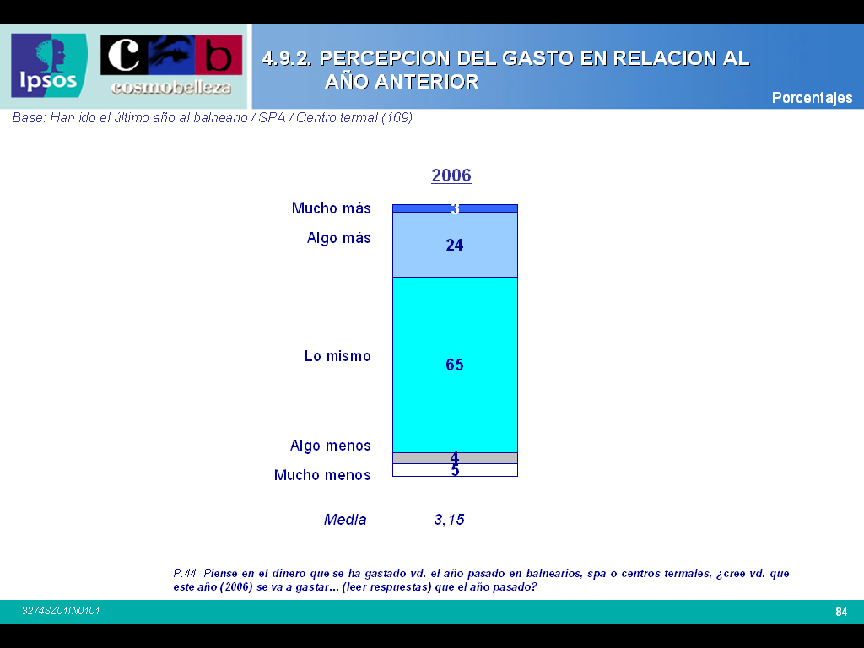
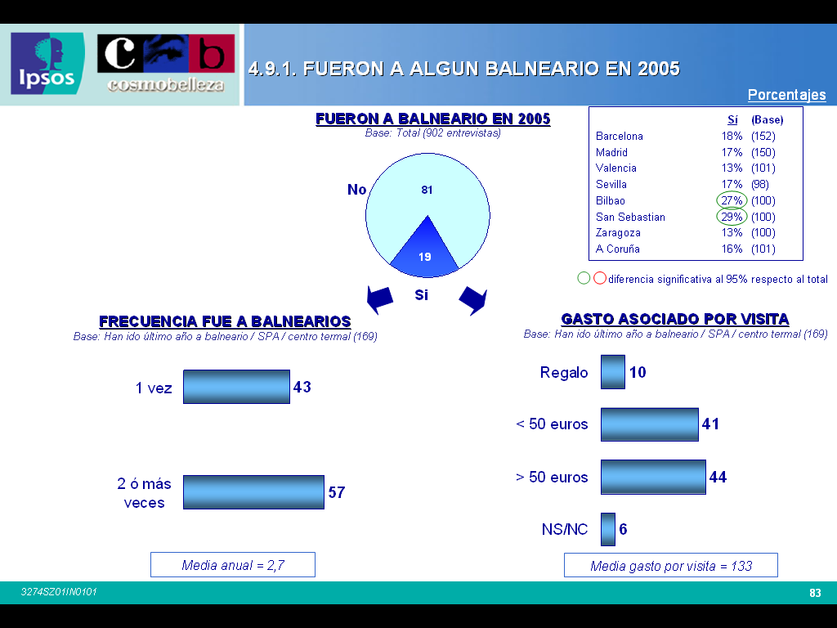
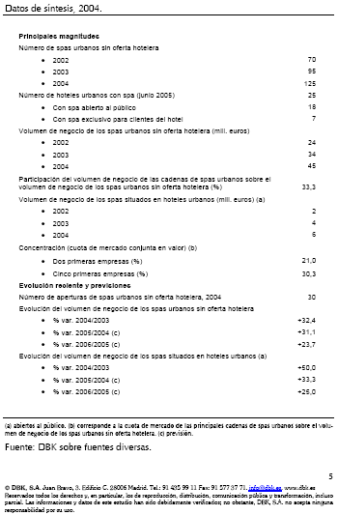

Razones para un Relax Center: Necesidad vs moda

Hay muchos críticos del sector del Spa, porque está sufriendo un enorme crecimiento, y creen que es debido a una moda. La verdad, es que estos críticos tienen parte de razón, y parte del gran crecimiento es debido a moda.

Por ejemplo Fernando Sanz (El balneario-spa, ¿una inversión rentable?) comenta que “en los últimos 5 años se han construido en España unos 200 spas en hoteles. De éstos se calculo que están siendo realmente eficiente uno 30, es decir, que el 90% está mal diseñado y/o construido”. El problema de los spas de los hoteles viene en que realizan fuertes inversiones en instalaciones lúdicas, muy atractivas, pero que no mejoran realmente la salud de las personas. Estos spas tienen la función de divertir, por lo que se visitan una o dos veces y pasada la novedad, el cliente no regresa. A este problema hay que añadir que los hoteles están realizando gestiones deficientes de los mismos, incluso con políticas de precios erróneas.

Fernando Sanz opina que los spas lúdicos son una moda que pasará en los próximos años. Pero piensa que no ocurrirá lo mismo con los balnearios terapéuticos que están cubriendo una demanda de salud y belleza. Esta misma línea es la que siguen el resto de las fuentes consultadas que queda bien resumida en palabras de Freixanet-Saunasport: “es difícil hablar de modas cuando nos referimos a prácticas de salud y bienestar milenarias, que ya se utilizaban en las antiguas culturas griega y romana.”

Iber Consulting (Balnoraterapia y Centros Wellnes) el volumen de negocio generado en 2002 por los establecimientos dedicados al turismo de salud se cifró en 605,60 millones de euros, un 18,3% más que en el 2001. Los balnearios alcanzaron una cifra de negocio de 167,60 millones de euros con un aumento del 9,8%. Esto ha sido claramente facilitado por las modificaciones en las necesidades e intereses de las familias, cuyo incremento de poder adquisitivo, junto a las modificaciones socioculturales (más tiempo libre, vacaciones más cortas y frecuentes, búsqueda de lugares desmasificados...), cambios demográficos (como el envejecimiento de la población) y tecnológicos, ha permitido un mayor número de personas dispuestas a disfrutar de más tiempo libre para tener mejor calidad de vida.

Actualmente el posicionamiento de la oferta balnearia viene definido por los componentes ocio y salud. Salud desde el punto de vista fundamentalmente preventivo, aunque también, compensador y curativo. Y ocio como entretenimiento saludable. Antes, este tipo de técnicas estaba restringido al uso terapéutico del agua y a un grupo de población con un nivel socio-económico alto. Hoy en día, el tipo de usuario se ha diversificado accediendo a este tipo de instalaciones grupos de población de diferentes niveles socio-económicos y con objetivos diversificados, orientados unos al tratamiento o prevención de dolencias y otros al bienestar a través del descanso y la relajación. Los balnearios son los únicos centros que pueden responder a ambas demandas, mientras que los centros de Talasoterapia y Spas o Wellness Center centran su oferta en el bienestar.

A continuación vamos a desarrollar dos potentes argumentos para justificar la necesidad de nuestro negocio en la actualidad, y que es garantía de permanencia y no de moda: evolución del mercado americano y la necesidad de centros de relajación.

El mercado Americano

Si nos fijamos en el mercado americano, un mercado mucho más maduro (primer spa se abrió en 1974) que el español, pero que sigue creciendo y que está en continuo desarrollo. Es un mercado con grandes ingresos y grandes beneficios, siendo la cuarta industria de Ocio de Estados Unidos. También hay que tener en cuenta que la sociedad americana está más orientada al fitness que la Española.
Según la ISPA (International spa assotiation), que cuenta con más de 2500 miembros y representación en 73 países. http://www.discoverspas.com/news/newsevents36.shtml
- En 2004 los ingresos de Spas supusieron 11,2 billones de $, frente a 10,7 billones en 2001, siendo la cuarta mayor industria de ocio de EEII. Si continúa con estos crecimientos superara las industrias reentretenimiento/parques temáticos y la industria del cine.
- Se estima que hay 12.000 spas en EEUU, lo que supone un incremento del 25% desde 2002
- Los Spas recibieronuna media de 11.600 visitas en 2003.
- hay 86.474 establecimientos dedicados al cabello, piel y uñas.
- Aunque la mayoría de los clientes de spa son mujeres, el número de hombres está creciendo continuamente, representando actualmente el 29% de los clientes.
- El 43% de los clientes son nuevos en el spa, aunque puede que vayan a otros.
- El mercado de cuidado personal y cosmética continúa creciendo con la expansión de nuevas ideas de comemrcio y cadenas dedicadas solo en productos estéticos.
- Cada vez más gente está buscando alternativas y productos complementarios de terapias de salud (health care).
- En 2003 se recibieron 136 millones de visitas, menos que en 2001. La bajada del número de visitas se debe a la falta de tiempo de los clientes. Por este motivo los Spas están ofreciendo servicios de poca duración que puedan aprovechar en la hora de la comida, así como enseñan a los clientes a realizar técnicas en sus propias casas y ofrecen masajes en los propios centros de trabajo.
A pesar de los datos arriba expuestos, la ISPA reconoce que el mercado es un mercado sin cuantificar, completamente fragmentado y con falta de análisis estadístico exhaustivo. Como ya se ha comentado antes, esto es lo mismo que ocurre en el mercado Español, con el agravante que en España es un mercado nuevo y en pleno crecimiento y evolución.

En Estados Unidos, se está tendiendo hacia el concepto de Spa que está orientado en saludo y Wellness. Cada vez se está poniendo mayor énfasis a los métodos naturales y a las principios espirituales. Cada vez es más común encontrar en los spas: asesoramiento para el estilo de vida, ayurveda, yoga, shiatsu, naturopatía y aromaterapia.

La relajación no es la única motivación para visitar un spa, las otras motivaciones son:
- empezar un programa de adelgazamiento
- remediar problemas de piel
- estar guapo/a.

Tendencias de los consumidores americanos en 2004.
- Combinación de masajes con yoga (o pilates) se puede convertir en una rutina del fitness y bodyshop para mucha gente. Un ejemplo es el masaje Tailandés.
- Muchos adultos están descubriendo los spas a través de los regalos que les hacen sus hijos por el día de la madre o por el día del padres. Se está rompiendo el tabu de que los spas son un lujo y una satisfacción innecesaria.
- La hidroterapia es una buena puerta de entrada hacia la experiencia de un spa. La hidroterapia atrae tanto a hombres como a mujeres, tanto física como emocionalmente.
- Los clientes valoran las cartas simples en los spas. Además esto permite al cliente preguntar a su terapeuta, lo que hace que se cree una relación entre ellos, fomentando la lealtad. Buscan un buen servicio
- Los servicios a medida se están hacienda cada vez más importantes, estos también requieren una carta de servicios simple, para poder así el cliente pedir consejo al terapeuta. De esta forma el cliente se siente especial.
Según la ISPA actualmente no hay dos spas iguales, hay una gran variadad, desde spas pequeños a wellness centres.

Algunos spas en EEUU ofrecen:
- Peluquería y servicios de belleza
- Cuidado de la piel
- Atención médica
- Medicinas alternativas
- Fitness
Las actividades que se ofertan en spas americanos son:



En EEUU el sector de los Spa ha derivado a diferentes tipos:
- Spa de día. En España se asemejaría a Spa/Balneario Urbano.
- Spa de destino. Se va a pasar unos días. En España se asemejaría a Spa/Balneario de Campo
- Complejo Spa
- Spa de ocio
- Spa médico. Se asemejaría a un Balneario, salvo que no tiene por qué tener la fuente de agua cerca.
- Wellness Center. Es un nuevo concepto que está ganando popularidad. Dan programas wellness completos que van desde filosofías de salud hasta terapias spa.

En EEUU los propietarios de spas no pueden permitirse comprar el local, luego la mayoría están en alquiler

Por último (Terra – Mayo 2006) queda comentar que en EEUU el wellnes ha ganado al fitness. Ya no hay que machacarse en el gimnasio sino todo lo contrario, ahora lo último son las gimnasias dulces. Se trata de disfrutar y de cuidar el cuerpo y la mente mientras hacemos ejercicio. Desde Estados Unidos a Europa, los clubes deportivos están sustituyendo el concepto fitness por el de wellnes, es decir, la consecución del bienestar general de la persona a través de la práctica de una actividad física correcta y personalizada. Y al amparo de esta nueva filosofía deportiva están triunfando las llamadas gimnasias dulces, esto es, actividades físicas suaves orientadas al cuidado del cuerpo y la mente (yoga, tai chi, body balance, pilates, bio danza, etc.).

Segmentación de la clientela
Como dice Erica Millar la principal referencia en EEUU en la formación de personal de spa, cualquiera puede ser cliente de un spa, pero cada uno busca cosas diferentes.

- Clase lujo. El servicio a este tipo de cliente debe concentrarse en el lujo y en el mejor y más sofisticado servicio. Es un cliente experto y espera lo mejor de todos los tratamientos, es un cliente que requiere mucho trabajo del personal y suele pedir paquetes para el día entero.
- Clase media-alta. Es el mayor segmento de clientes de un spa. Les interesa la salud y el bienestar. Sus carreras profesionales son importantes y para poder funcionar a pleno rendimiento necesitan poner atención a cuidado personal. Este cliente, una vez introducido en los servicioa del spa es un cliente leal y obediente. Tiene algo de conocimiento sobre belleza y saludi, y requiere un local bien equipado. El problema de este tipo de clientes es su falta de tiempo para los tratamientos (aunque no su falta de dinero), por lo que aprecian paquetes compactos que les permite entrar y salir rápidamente y paquetes completos. Suelen requerir: masaje corporal, y las mujeres tratamientos anticelulíticos y manicura. La sofisticación y la técnica les atrae. Son el mayor segmento de clientes de spa y debería seguir creciendo bien.
- Clase media trabajadora. Es la clientela ideal para spas (middle of the road day spa). No necesitan todos los sistemas de hidroterapia. El cliente appreciative y leal. Le gustan los ahorros en compras de muchos productos y visitas frecuentes. Este tipo de cliente debería de crecer mucho según el público vaya conociendo los spas. Este cliente le gustaría ir to destination spas, pero se tiene que contentar con recibir alguno servicios, cortes de pelo y tratmientos faciales. No le interesan paquetes completos, sino pequeños y económicos paquetes como por ejemplo baño de hidroterapia (o maquillaje) y masaje de 30 minutos.
- Padres no trabajadores. Necesitan los spa para escaparse, son clientes difíciles de conseguir, pero una vez son clientes, son muy fieles y nos recomendarán a sus conocidos. Suelen ser de clase-media alta, que eligen no trabajar para cuidar a sus hijos. Para atraerlos se necesitn paquetes especiales para ellos, que se concentren especialmente en masaje corporal, y tratamientos específicos como celulitis y bust.
- Personas mayores. Son clientes muy difíciles de obtener, aunque son los que mayor beneficio pueden sacar al spa, ya que se les puede mejorar la piel y hacerles sentir bien. Responden bien a tratamientos con agua y tratamientos espciales para músculos y achi joints. Debido a su edad hay que tener cuidado con su condición de salud y las contraindicaciones de los tratamientos. Una buena combinación incluiría hidroterapia y un masaje corporal o facial, también les gusta manicura o pedicura combinada con parafina. Es un tipo de clientes que va a crecer mucho y necesita de un spa, pero hay que tener paciencia y constancia en los programas.
- Adolescentes. Necesitan de los spa en las areas referents a tratamientos anti acne o anti grasa para la cara o la espalda. Es un cliente oscilante que quiere curas instantaneas para su acne y para conseguir cuerpos perfectos. Aunque requiere de los spa, y están muy estresados, no les interesa lo más mínimo salvo por sus problemas de piel. Se puede conseguir un gran éxito con ellos, pero es complicado llegar a ellos y conseguir que vuelvan. Lo bueno es que si se tiene éxito con algunos, el boca a boca se extiende rápidamente y puede dar un gran éxtio. No necesitan equipos sofisticados, ni una gran variedad de equipos.
- Niños. Aunque no necesitan tratamiento, tratamientos faciales y corporales son buenos para mantener su piel y para educarlos. El tratamiento ha des ser simple y fácil de entender por el niño. La ventaja que tienen es que es buena edad para inculcarles el interés por la salud y la belleza, sin mencionar que estamos creando nuestro mercado futuro.

Tendencia Futuras en el mercado Americano

Actualmente la industria está cambiando mucho. Las terapias spa están siendo ligadas a salud, nutrición y factores ambientales. Se necesitan nuevos visionarios para adaptarse a los nuevos cambios y se esperan que se produzcan alianzas.

Las empresas de éxito tendrán perspicacia, visión y un grandes dotes de liderazgo. Se espera que se introduzcan nuevas disciplinas en los spas como terapia física, fisioterapia, asesoramiento de estilo de vida, coaches y asesores de imagen.

Se espera que el Mercado siga evolucionando, según satisfacen las demandas del cliente, unos ejemplos puede ser spas medicinales, tratamientos especiales o crecimiento de los mercados de hombres y adolescentes. tratamientos no (http://www.scpa20-20.com/articles/521cover1.html )

Los centros de estilo de Vida (Lifestyle Center)

Combatiendo el estrés los lifestyle centres se van a convertir en un popular nuevo género de salud y wellness. Estos centros ofrecerán terapias spa como cuidado de la piel, masajes, ejercicio y consejos nutricionales. Estas terapias tradicionales se mezclaran con medical aesthetics, herbal remedies, vitaminas, chiropractic care, acupuntura, yoga classes, lifestyle counceling y psicoteraia.

Los Spa en Europa

http://www.eurospapoolnews.com/sp/spa.asp

En el año 2001, estos países compraron un total de 19 135 unidades, lo que representa el doble de las unidades vendidas en 1996. En 2001, el mercado más importante en volumen correspondió al Reino Unido (4.600 unidades), por delante de Alemania (4.200) y Francia (3.550).

De todas maneras, se puede apreciar que los mercado alemán y francés, son superiores, cuantitivamente, al británico, con 30,5 millones de euros para Alemania y 26,2 millones para Francia, contra 25,6 millones de euros para el Reino Unido. Para el 2004, se prevé un total de 26 500 unidades vendidas en estos catorce países, con una progresión de casi el 40 %. El mercado en España se desarrolla a partir del año 2000 "debido a las necesidades de bien estar y relajación asociados a la cultura del agua muy presente en la cultura y tradición española".

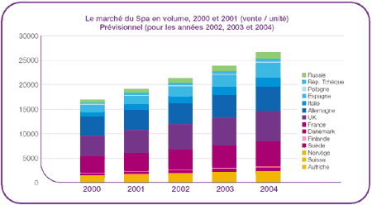

Los Estados Unidos son los inventores del spa y, además, ejercen de lideres mundiales en este sector. La necesidad de buscar nuevos clientes para esta producción les ha orientado hacia el importante mercado que representa Europa y sus países con alto poder de compra.

Los industriales americanos del spa proveen a más del 50% del mercado europeo, el cual representaba en 2001 un total de 19.000 unidades, lo que corresponde a 129 millones de euros. Uno de los factores de desarrollo de la demanda en los países del oeste europeo, aparte de otras motivaciones socio-psicológicas, es el acercamiento y conocimiento del producto por los complejos hoteleros y de ocio; los centros de talasoterapia, clubes de puesta en forma y, más recientemente, los “espacios de belleza” urbanos, cuya oferta incluye los spas. El consumidor que desee adquirir un spa se encuentra delante de interlocutores que varían de un país al otro en función de las estructuras de distribución.

En España, el comercio especializado dirige la distribución del spa por la vía de revendedores de piscinas (80%) y de sanitarios (20%).

Necesidad de centros de relajación

Como se ha podido observar hasta ahora, el mercado de la salud y belleza está creciendo en todo el mundo, y especialmente en España, donde es un mercado muy joven. Queda demostrado que en España aún le queda mucho recorrido, pero aun así queremos incluir esta sección sobre la creciente necesidad de centros de relajación.

El centro de relajación es un tipo de negocio que aún no existe, aunque se podría relacionar con los Lifestyle Center de los EEUU. Una parte principal será el típico spa orientado a la salud y a la belleza, pero va más allá. Este negocio pretende cubrir una necesidad de gran parte de la población, que es la eliminación del stress.

La gente recurre a los spas, a centros de yoga, taichi, etc. Pero no existe una único negocio al cual puedan acudir si están estresados, aunque hay que reconocer que tanto wellness centres y spas están tendiendo hacia ello.

Hoy en día nadie duda de que vivimos en una sociedad donde todos estamos estresados por el trabajo, las cargas financieras, los problemas con los compañeros…Las nuevas tecnologías nos han hecho la vida más fácil, pero como contrapartida nos han hecho la vida mucho más rápida .

Aunque todos seamos conscientes del problema del stress, a continuación recopilamos algunos datos que nos ayudarán a ver la magnitud del problema:
- El trabajo, el estrés y la ansiedad en relación a la familia, lo qué más preocupa a los españoles. 13 de Mayo de 2006.

http://www.canalsalud.info/noticias/espana/noticia/v/1000433/i/estres-ansiedad-y-trabajo.html
- Los trastornos de ansiedad son la enfermedad psiquiátrica más prevalente entre la población general. De hecho, entre un 25-40 por ciento de la población tiene un episodio de ansiedad a lo largo de su vida Ansiedad y estrés son dos caras de una misma moneda. “La ansiedad es la vertiente psicológica del estrés y éste es la vertiente somática, el lado biológico, de la ansiedad.
- El estrés laboral afecta a un 27,6% de las personas ocupadas, según destaca la Encuesta de Calidad de Vida en el Trabajo 2003 difundida por la Fundación Española del Corazón. El estrés provoca además en la Unión Europea unas pérdidas globales de más de 256.000 millones de euros al año La agencia Europea para la Seguridad y la Salud en el Trabajo atribuye la expansión de esta enfermedad a la inestabilidad del mercado laboral, a las nuevas formas de trabajo (teletrabajo o uso de tecnologías de la información) y a la falta de conocimiento sobre cómo organizar el trabajo de forma eficiente. http://www.rel-uita.org/salud/estres.htm

- En España las bajas por estrés son más frecuentes y costosas que las de maternidad, y dentro del gasto en medicamentos, el más alto es el de ansiolíticos. En 2005 sólo el 45% de las empresas españolas ofreció programas para el control del estrés, una estadística asombrosamente baja. http://www.iese.edu/es/files/5_21335.pdf

- El Estrés laboral es una de las enfermedades que causan más bajas laborales, según la IV Encuesta Nacional de condiciones de Trabajo elaborada por el Instituto Nacional de Seguridad e Higiene en el trabajo. Esta enfermedad profesional afecta al 4,6% de los trabajadores. El Estrés laboral laboral puede afectar a todo tipo de trabajadores de cualquier sector productivo, pero hay ciertos "grupos de riesgo" , entre ellos, las mujeres, las personas mayores y los jóvenes. Y no sólo lo padecen las personas, sino también las empresas, es el "Estrés laboral organizacional", determinado por el absentismo laboral y el número de trabajadores que dejan la empresa o desean hacerlo. Existen varios tipos de Estrés laboral: de la competitividad, de la creatividad, de la responsabilidad, de las relaciones, de la prisa, de la expectativa y del aburrimiento. (Expansión y Empleo - 22-02-01)

Esta es una situación insostenible, así la gente tendrá que ir tomando mayor conciencia de la salud y empezará a preocuparse por sus niveles de stress. Como no se prevén cambios estructurales de nuestra sociedad que hagan bajar los niveles de stress, podríamos afirmar que tenemos un 27,6% de las personas ocupadas de posibles clientes (977.000 personas en la Comunidad de Madrid), más todas las empresas que tomen medidas para combatir el estrés en sus empleados (población empleada en Comunidad de Madrid 3,5 Mill de personas)

Es más ya empieza a haber iniciativas en las que los médicos prescriben a sus pacientes ir a balnearios o spas.

- Como indica el artículo Estrés en El Trabajo (APA HelpCenter a viernes 24 de marzo de 2006) afortunadamente, hay muchas cosas que usted puede hacer para ayudarle a manejar el estrés relacionado con el trabajo. Algunos programas mezclan técnicas de relajación con nutrición y ejercicio. Otras se enfocan en temas específicos tales como manejo del tiempo, adiestramientos en como ser asertivo, y mejora de destrezas sociales. Un psicólogo cualificado puede ayudarle a determinar las causas específicas de su estrés, y a desarrollar las estrategias apropiadas para manejarlas.
- La asociación malagueña contra el Síndrome de Fatiga Crónica firmó un acurdo con el Spa Delfines de Torremolinos. El Mundo, Semana santa de 2006.
- Pedro Cantista,. “El termalismo, además de un fenómeno social, cultural, económico y turístico, está intimamente relacionado con la salud”. (2º Congreso Ibérico de Termalismo)

Como demuestra el estudio de mercado IPSOS del 2006, un 84% de los clientes de spas acuden a los mismos por motivos de relajación.
http://www.cosmobelleza.com/es/feria/info/ipsos.cosmo,

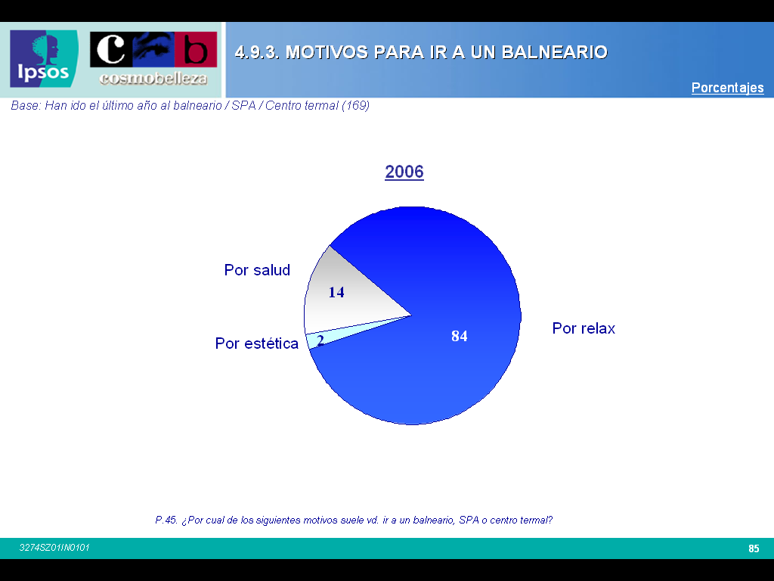

La evolución hacia lo oriental
Según Unique Spa y Erika Millar la hay una tendencia hacia la ambientación oriental de los spas de Europa y cada vez más de España.

Conclusiones

El mercado Español de los spas se empezó a desarrollar en el año 2000 y actualmente está fase de crecimiento, con unos crecimientos anuales mayores del 17%. Las previsiones son de que siga esta tendencia, ya que tiene un amplio recorrido en comparación con países como EEUU y Japón. De hecho con que solo 10 por ciento de la población quisiera cuidarse y deseara asistir a los balnearios urbanos, se deberían de construir más de 15.000 balnearios

Es un sector donde se prevé que fracasen los spas orientados hacia la diversión y el ocio, mientras se prevé que perduren los orientados hacia la salud y belleza.

La clientela de este sector puede ser cualquier persona, aunque parece predominar las personas de clase media-alta, con un predominio de las mujeres frente a los hombres, aunque la proporción de hombres está continuamente crecimiento.

Tanto en España como en EEUU y Europa, es un sector que sigue desarrollándose, y en el que están apareciendo nuevas tendencias y se está innovando mucho. Hay grandes oportunidades para la diversificación.

Vemos que el sector es muy favorable para la creación de nuevas empresas, y sobre todo para la creación de empresas con ideas nuevas. En nuestro caso, el Relax Center, no solo cumple con estas condiciones, sino que además cubre una creciente necesidad de la población que es la necesidad de relajación, para poder vencer el stress.

ANEXO

Costes y rentabilidad de un SPA

Hotels market Feb 2006. www.relaxcenter.es

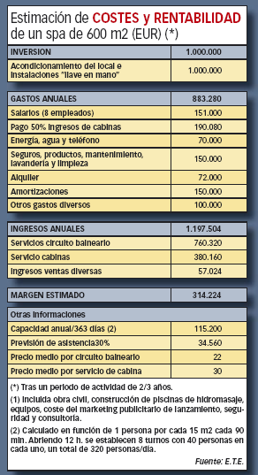

Principales empresas de equipamientos para spas
Empresa Actividad principal Ubicación Web

ABADIA TRADE Fabricante de equipos Seseña (Toledo) www.abadiatrade.com
ACTION PARK Constructora Picassent (V) www.actionpark.es
AMERICA SBC Consultora Barcelona www.americasbc.com
AVILSA Fabricante de equipos/Comercializadora Madrid www.avilsa.com
BALNEARIA Fabricante/Constructora/Operadora La Val d’Uixó (CS) www.spabalnearia.com
BIOSALUD Fabricante de equipos Parets del Vallés (B) www.biosalud.es
BLUE SPA Fabricante/Constructora/Operadora Vila Real (CS) www.system-pool.com
CARFER SAUNAS Fabricante de equipos/Comercializadora Barcelona www.carfer.com
DISTRIBUCIONES J.M. Comercializadora de equipos/constructora Madrid www.distribucionesjm.com
ENRAF Fabricante de equipos Móstoles (M) www.enraf.es
EUROPEA DE NEGOCIOS-SPA EDN Consultora Villaviciosa de Odón (M) www.spaedn.com
EUROPEA TERMICA EUROPEA-ETE Fabricante de equipos/Consultora Madrid www.ete.es
FINDER SPA Comercializadora de equipos y tratamientos Collado Villalba (M) www.fi nderspa.com
FREIXANET-KLAFFS Fabricante de equipos/Comercializadora Manresa (B) www.freixanet-saunasport.com
GERVASPORT Consultora Madrid www.gervasport.es
GLOBAL SPA Constructora Palma de Mallorca www.global-spa.com
HIDROBALEAR Fabricante de equipos Palma de Mallorca www.hidrobalear.com
INBECA GRUP Fabricantes Barcelona www.inbeca.com
INGESPORT Consultora/Constructora/Gestora Madrid www.sdi-ingesport.com
KIROL NAGUSIA Comercializadora de equipos Basauri (BI) www.kirolnagusia.com
LUXOR CONSTRUCCION DE BALNEARIOS Constructora/Gestora Benidorm www.luxor-balnearios.com
METROPOLITAN SPAIN Operadora Barcelona www.clubmetropolitan.net
MONDARIZ SPA Consultora/Operadora Mondariz (PO) www.mondarizspa.com
MY GYM Fabricante de equipos Granada www.mygym.es
NARAYANA Fabricante de equipos/Constructora Manresa (B) www.narayanaweb.com
NEMESIS-EBERLIN SPA Consultora/Fabricante equipos y productos Madrid www.infoeberlin.com
ROCAS Y DISEÑO Constructora Orihuela (A) www.rocasydiseno.com
SPA CONSULTORIA Y DISEÑO/ASETRA Consultora/Operadora Madrid ww.intersys.es/asetra
SPAIN WELLNESS SYSTEMS Consultora Madrid www.spainwellness.com
SPARTNER THE WELLNESS CONSULTANS Consultora Sitges (B) www.spartner.es
SPAZENTRAL Consultora/Operadora Madrid www.spazentral.com
SPAZIUM WELLNESS CONSULTING Consultora Madrid www.spazium.net
SWIM & DREAM Fabricantes Arganda del Rey (M) www.swimdream.com
TALLERES DEL AGUA Fabricante de equipos Los Corrales de Buelma (CAN) www.talleresdelagua.com
TERMAEUROPA Consultora/Operadora Arnedilllo (LO) www.termaeuropa.com
TERMALISMO SAUDE E ALIMENTACION (TESAL) Consultora/Gestora Isla de la Toja (PO) www.tesal.com
TRAIN SYSTEMS Constructora Boadilla del Monte (M) www.trainsystems.es
UNIQUE SPA Fabricante/Constructora/Operadora Madrid www.uniquespa.es

Fuente: HOSTELMARKET

Balnearios, el negocio de agua más urbano
En Europa apenas existe nada similar. Los balnearios urbanos representan un atractivo sector donde invertir, pero sobre todo se trata de un mercado virgen. Conoce todas sus posibilidades.

Quiénes son sus clientes
En la actualidad, tanto hombres, en un 40%, como mujeres, el 60% restante, sin límite de edad, es el perfil de consumidores habituales de estas nuevas termas urbanas. Es un negocio atemporal, abierto todo el año, para el que no existe una causa o un motivo determinado que invite a acudir, basta con querer relejarse o sentirse bien.
Beneficios al 100%
Estos balnearios permanecen abiertos la mayor parte de la jornada, ininterrumpidamente y, en ocasiones, muchos de estos centros están operativos durante los siete días de la semana. Se trata de una fórmula eficaz para acercar sus servicios a un mayor volumen de público, y ser mucho más rentables.
Centros "tipo"
El centro mínimo que se puede montar con unas garantías de efectividad y rentabilidad atractivas es de 150 m2, a partir de aquí, cada enseña estipula su dimensión máxima.
Por lo general, hasta los 200 o 230 m2 se puede hablar de un balneario urbano medio, capaz de dar unos beneficios aproximados al franquiciado de 15.000 euros. Por supuesto, trabajando al 100% y con un lleno total del centro: entre 20 y 33 personas a la hora.
Esta rentabilidad se va multiplicando a medida que crece la superficie del balneario. La clave está en mantener un buen ritmo de entrada de clientes, ni demasiado excesivo que impida el buen funcionamiento de todos los servicios, ni tampoco escaso. Con esta técnica se puede obtener una rentabilidad de hasta 26.000 euros con un centro de 250 y 300 m2. Esto se traduce en una afluencia de visitantes a la hora de aproximadamente entre 33 y 38 personas.
Los spas actualmente en funcionamiento se decantan por ofrecer dos fórmulas: los tratamientos personalizados y los circuitos de una hora u hora y media, compuestos por multitud de terapias complementarias.
.
Precios ajustados
La tarifa media oscila entre los 10 y los 30 euros y de ahí en adelante, siempre según el balneario, el tiempo de estancia y el servicio requerido.
Qué invertir
¿Es caro montar un balneario? El capital mínimo necesario para empezar a plantearse esta opción de negocio ronda los 60.000 euros a raíz de esta cantidad la inversión se incrementa a medida que lo hagan las dimensiones del centro. Del tamaño final del balneario dependerá la calidad y cantidad de servicios que se ofrezcan.
Lo habitual es aportar un capital de entre 100.000 y 180.000 euros como media. Las obras son casi inevitables, ya que acondicionar el establecimiento es una máxima imprescindible que cumplir y supone un esfuerzo importante. Hay que realizar un primer esbozo de todos los espacios con los que un balneario debe contar, el número de piscinas, zonas reservadas, entradas y salidas de agua, áreas de relax, zonas de tratamientos que tendrá el centro y construir el local en consonancia.
Por supuesto hay unos mínimos servicios que ofrecer y un espacio, por tanto, que hay que adecuar a esas necesidades. La inversión no es sólo económica, también supone dedicar un tiempo y un esfuerzo importantes.
Cómo montar un balneario
El principal problema con el que se encuentran los futuros empresarios de este sector es encontrar el local adecuado. Sus dimensiones: 250 m2 como media, invitan ya a moverse sobre un mercado reducido en posibilidades.
Muchas enseñas facilitan al futuro franquiciado la búsqueda del establecimiento o le apoyan en la criba. No obstante, las cadenas se han decantado por ofrecer un "balneario tipo" con unas dimensiones ya predeterminadas que ayuden al emprendedor en su elección previa.
Hasta 500 o 600 m2 se puede hablar de un balneario urbano "normal". Sólo hay que tener en cuenta el radio de acción que acaparará y los beneficios que obtendrá a raíz de ello. Por eso, las empresas optan mayoritariamente por realizar un estudio de mercado previo que les permita valorar la viabilidad del centro y de su ubicación.
Ubicaciones estratégicas
Estos templos del agua tienden a situarse en zonas estratégicas en las ciudades a un paso de los hogares o de los lugares de trabajo, ya que su principal arma de marketing es esta: ofrecer curas de agua sin salir de la ciudad y en un tiempo récord.
No pueden descuidar su ubicación, ni tampoco el ámbito en el que se mueven.
Funcionamiento de la actividad
Máximo rendimiento
Actualmente son pocas las empresas que se desenvuelven en este mercado, y concretamente en régimen de franquicia el número más limitado, prácticamente un par de marcas ya afianzadas en el sector de cosmética.
Futuro prometedor
Lo cierto es que para estos balnearios del siglo XXI, herederos de las aguas griegas, las termas romanas o los baños árabes, y asentados en los centros de las grandes urbes, el futuro se presenta ante ellos como un potencial mercado para expandirse.
De momento, han sido empresas españolas las primeras en trazar las bases de esta actividad pionera. En Europa, el concepto de balneario urbano apenas existe dentro del sector de la estética.
De hecho, estos servicios. principalmente la hidroterapia o los masajes especializados, se ofrecen de forma individualizada y nunca como un compendio en instalaciones preparadas para ello. Esto convierte a las primeras empresas franquiciadoras del sector en baluartes de esta actividad, con un ancho mercado en el que establecerse. Las primeras tentativas se han probado en América Latina y EEUU, donde las cámaras de comercio han comenzado a estudiar con detenimiento las expectativas de este reciente mercado.
Conoce el sector
Local de entre 150m2 y 250 m2 como mínimo y hasta 600 u 800 m2.
Inversión a partir de 60.000 euros, no obstante el coste medio alcanza los 180.000 euros.
El perfil de franquiciado que se busca es mayoritariamente el de un inversor, capaz de controlar el negocio.
Dos personas son suficientes para llevar un centro: mañana y tarde.
Las cifras del negocio
Los siguientes datos son aproximados para un balneario de 250 m2, trabajado al 100% de sus posibilidades.
La facturación para un centro medio de 250 m2 es de entre 35.000 y 40.000 euros mensuales.
Los beneficios trabajando al 100% pueden alcanzar los 43.000 euros.
La rotación máxima de clientes al centro debe oscilar entre las 30 y 35 personas a la hora.
El 60% de los clientes que acuden a un balneario son mujeres.
Estos centros abarca la totalidad de la franja horaria, ininterumpidamente, durante casi todos los días de la semana.
B.R. FyN. Junio 2002

21/06/2002

Los spas y los colores

Spa & Wellness. Franquicia de centros wellness y spas urbanos
Si examinamos los gustos de los consumidores respecto a las superficies de los spas, podemos constatar por doquier que impera la preferencia para el aspecto del granito, segundo del mármol y del “uni”, por este orden. Los clientes que prefieren el granito los encontramos en Francia, Reino Unido, Suiza, Austria, Noruega, Suecia y Polonia. En cambio en Alemania, España, Italia, Dinamarca, Finlandia, Republica Checa y Rusia prefieren el mármol. Es en el Reino Unido, Francia, Suiza y Suecia donde se encuentran más productos “unis”.
En cuanto a la preferencia de colores, encontraron más proporción de azul en el Reino Unido, en Francia, Italia y España. El color más solicitado en los 14 países estudiados por Consult GB, el azul tiene mucha competencia con el verde en Alemania, Austria, Suiza, Republica Checa, Dinamarca y Noruega. El blanco y el beige representan un preferencia importante en el Reino Unido y en Francia, mientras que el blanco está casi al mismo nivel que el azul en Polonia.

Tamaño, Ubicación y regulación
Así, aliviar el estrés y tonificar el cuerpo son los principales objetivos de estos centros urbanos, ubicados en superficies que van desde los 250 hasta los más de 1000 metros cuadrados. Las grandes líneas de belleza han empezado a implantar sus propias cadenas de locales a través de franquicias surtidas por los fabricantes de equipamientos y productos. Pero en el negocio no solo han puesto los ojos los principales grupos empresariales, sino también algunas pymes que se iniciaron como centros de belleza y que ahora cuentan con modernas técnicas de hidromasaje.
Para el futuro inversor se suele exigir un volumen de inversión que va desde los 50.000 a los 360.000 € y unos conocimientos, al menos básicos, en materia de cuidado de la salud. De todas maneras, algunas enseñas gracias a un cuidadoso proceso de selección y una gran formación posterior permiten que los establecimientos sean regentados por todo emprendedor con ganas reales de integrarse en el negocio.

Emprendedores
Tamaño. “Para spas urbanos se requiere un mínimo de 100 m2. Aunque, lo ideal para ofrecer comodidad es en torno a los 200 m2, siendo las dimensiones de un spa medio entre los 400 m2 y los 500 m2”, comenta Nicolau. Además, es necesario tener un pequeño almacén para guardar y controlar los productos, consumibles, etc., y una zona para la maquinaria y la depuradora de la piscina.

Ubicación. Se debe hacer un estudio para conocer el nivel socioeconómico de la zona. Según Lidia Santos, directora de TermActual, “es aconsejable establecerse en una zona con un nivel socioeconómico medio-alto, ya que da estatus a la empresa sin limitar al cliente con nivel más bajo”.

Regulación. “Este sector sigue sin estar tan regulado como debería, aunque existen normas estrictas sobre dónde y cómo efectuar las instalaciones eléctricas, la instalación de saunas y maquinaria, etc.”, comenta Nicolau.

El balneario se complementa con servicios de estética manual (masajes con fangos, lodos…) y, en algunos casos, con diversos aparatos (de gimnasia pasiva, rayos UVA, etc.). El tamaño del local condicionará los servicios que ofrezcas. Necesitarás una zona diáfana para ubicar un circuito básico de una hora y media de duración y que, según Santos, suele estar compuesto por una piscina de hidromasaje, jacuzzi, zonas de calor (baño turco, terma romana, sauna…) y duchas (terapéutica, escocesa, de aceites esenciales…). Además, necesitarás cabinas independientes para completar los tratamientos del agua con masajes o ubicar los distintos aparatos. No obstante, Santos explica que “adaptarse al mercado es fundamental. Siempre surgen nuevas tendencias como chocoterapia,
vinoterapia o fisioterapia en el agua. Es importante estar informado e ir renovándose”. Internet,
las ferias del sector y los proveedores son una gran fuente de información.

Resultados de la encuesta realizada a los compañeros del IE

Sobre un total de 17 encuestas respondidas:

12 Hombres
83% declara tener un nivel de estrés Medio

Un 92% declara no acudir a ningún centro para relajarse porque:
50% no hay ninguno por su zona
42% no tienen tiempo

Un 83% de acudir a un centro de relajación usarían el circuito terma, masajes y sauna
El 83% pagaría de 0 a 30 euros por un masaje a domicilio o en la oficina

5 Mujeres
60% declara tener un nivel de estrés Alto

Un 83% declara no acudir a ningún centro para relajarse porque no hay ninguno por su zona

El 60% de acudir a un centro de relajación usarían el circuito terma, masajes, sauna, yoga y pilates
El 83% pagaría de 30 a 60 euros por un masaje a domicilio o en la oficina

El 29% dedica de 2 a 4 horas par arelajarse en un centro y pagan entre 60 y 100 euros al mes
Se desplazan de 0 a 5 Km

De los que han añadido algún comentario (40% de las 17 encuestas) coinciden en que esperarían de un Relax Center técnicas de relajación novedosas, atención, glamour y silencio.

